**Уважаемые участники мероприятия!**

Представленный Вашему вниманию доклад содержит обзор правоприменительной практики Северо-Западного управления Ростехнадзора за 2024 год и подготовлен в целях реализации положений Федерального закона от 31.07.2020 № 248-ФЗ «О государственном контроле (надзоре) и муниципальном контроле».

Обобщение правоприменительной практики является одним из видов профилактических мероприятий, осуществляемых Северо-Западным управлением Ростехнадзора, и проводится для решения следующих задач:

обеспечение единообразных подходов к применению контрольным (надзорным) органом и его должностными лицами обязательных требований законодательства Российской Федерации о государственном контроле (надзоре);

выявление типичных нарушений обязательных требований, причин, факторов и условий, способствующих возникновению указанных нарушений;

анализ случаев причинения вреда (ущерба) охраняемым законом ценностям, выявление источников и факторов риска причинения вреда (ущерба);

подготовка предложений об актуализации обязательных требований;

подготовка предложений о внесении изменений в законодательство Российской Федерации о государственном контроле (надзоре), муниципальном контроле.

На слайде представлены виды государственного контроля (надзора), осуществляемые Северо-Западным управлением Ростехнадзора, а именно:

* федеральный государственный надзор в области промышленной безопасности;
* федеральный государственный строительный надзор;
* федеральный государственный энергетический надзор;
* федеральный государственный надзор в области безопасности гидротехнических сооружений;
* федеральный государственный горный надзор;
* федеральный государственный надзор за деятельностью саморегулируемых организаций в области инженерных изысканий, архитектурно-строительного проектирования, строительства, реконструкции, капитального ремонта, сноса объектов капитального строительства;
* федеральный государственный надзор за деятельностью саморегулируемых организаций в области энергетического обследования;
* федеральный государственный лицензионный контроль (надзор) за деятельностью, связанной с обращением взрывчатых материалов промышленного назначения;
* федеральный государственный лицензионный контроль (надзор) за деятельностью по проведению экспертизы промышленной безопасности;
* федеральный государственный лицензионный контроль (надзор) за производством маркшейдерских работ.

***Слайд № 2***

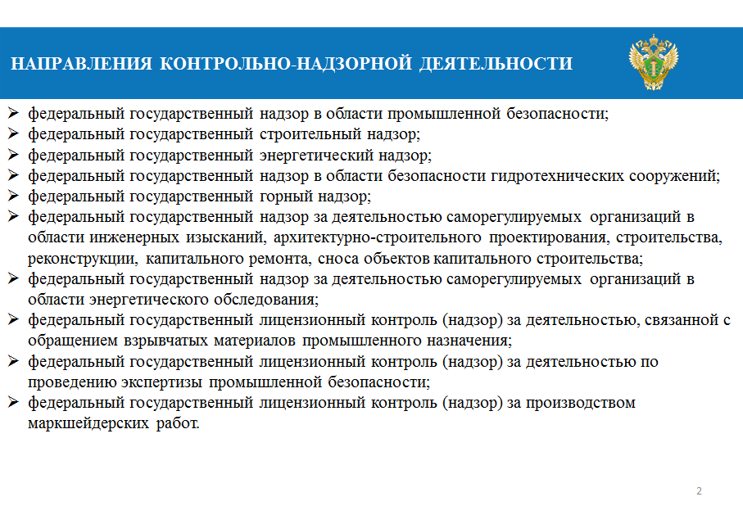

В 2024 году осуществление контрольно-надзорных функций государственными гражданскими служащими Управления осуществлялось на поднадзорных объектах в соответствии с требованиями Федерального закона от 31.07.2020 № 248-ФЗ «О государственном контроле (надзоре) и муниципальном контроле в Российской Федерации»; постановления Правительства Российской Федерации от 10.03.2022 № 336 «Об особенностях организации и осуществления государственного контроля (надзора), муниципального контроля».

Представленный вашему вниманию доклад содержит обобщенную информацию по следующим направлениям федерального государственного надзора осуществляемого Управлением:

* федеральный государственный надзор в области промышленной безопасности;
* федеральный государственный строительный надзор;
* федеральный государственный энергетический надзор;
* федеральный государственный надзор в области безопасности гидротехнических сооружений.

**Федеральный государственный надзор в области промышленной безопасности**

При осуществлении надзора в области промышленной безопасности применяются следующие основные нормативные правовые акты:

Федеральный закон от 21 июля 1997 г. № 116-ФЗ «О промышленной безопасности опасных производственных объектов»;

Федеральный закон от 27 декабря 2002 г. № 184-ФЗ «О техническом регулировании»;

Федеральный закон от 30 декабря 2009 г. № 384-ФЗ «Технический регламент о безопасности зданий и сооружений»;

Федеральный закон от 27 июля 2010 г. № 225-ФЗ «Об обязательном страховании гражданской ответственности владельца опасного объекта за причинение вреда в случае аварии на опасном объекте»;

Федеральный закон от 4 мая 2011 г. № 99-ФЗ «О лицензировании отдельных видов деятельности»;

постановление Правительства Российской Федерации от 30 июня 2021 г. № 1082 «О федеральном государственном надзоре в области промышленной безопасности».

Надзор в области промышленной безопасности Управлением осуществляется в отношении 14 147 ОПО, из которых:

I класса опасности – 110,

II класса опасности – 293,

III класса опасности – 7929,

IV класса опасности – 5815.

***На слайде № 3*** представлена общая информация о количестве поднадзорных опасных производственных объектов.

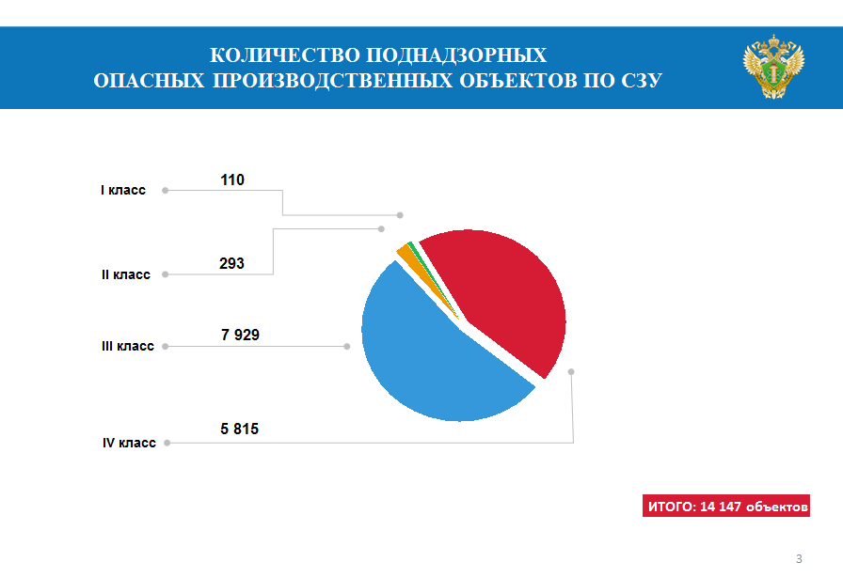

За 2024 год на поднадзорных объектах зарегистрировано 5 аварий (в 2023 году – 7).

За отчётный период зарегистрирован 3 несчастных случая со смертельным исходом (в 2023 году – 9).

За 2024 год Управлением проведено 529 мероприятий по контролю и надзору в отношении юридических лиц и индивидуальных предпринимателей, эксплуатирующих ОПО.

Из общего количества проведенных проверок 61 – плановая, 120 – внеплановых проверок и 348 проверок в рамках режима постоянного государственного надзора.

На***слайде № 4*** представлена общая информация по количеству проверок и выявленных нарушений в сравнении 2022-2024 гг.

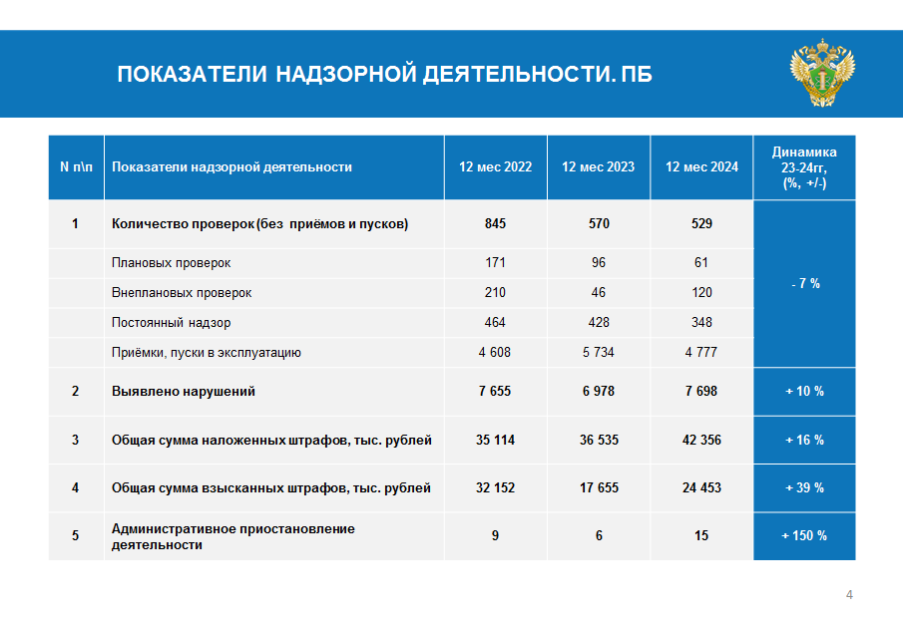

Общее количество административных наказаний, наложенных по итогам проверок, составило 1764, в том числе 831 административных штрафа, из них 488 – на юридических лиц, 279 – на должностных лиц, 5 – на индивидуальных предпринимателей, 59 – штраф на гражданина. Помимо этого, было вынесено 918 предупреждений и применено 15 административных приостановлений деятельности.

Случаев административного и судебного оспаривания решений, действий (бездействия) Ростехнадзора и его должностных лиц не было.

Права юридических лиц и индивидуальных предпринимателей при организации и проведении контрольных (надзорных) мероприятий в 2024 году соблюдены.

К типичным нарушениям обязательных требований промышленной безопасности следует отнести (***слайд № 5***):

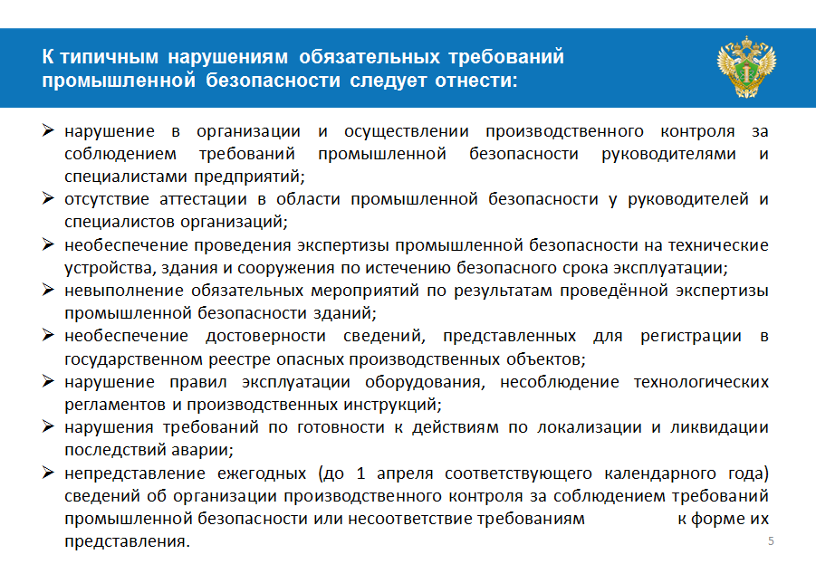

нарушение в организации и осуществлении производственного контроля за соблюдением требований промышленной безопасности руководителями и специалистами предприятий;

отсутствие аттестации в области промышленной безопасности у руководителей и специалистов организаций;

необеспечение проведения экспертизы промышленной безопасности на технические устройства, здания и сооружения по истечению безопасного срока эксплуатации;

невыполнение обязательных мероприятий по результатам проведённой экспертизы промышленной безопасности зданий;

необеспечение достоверности сведений, представленных для регистрации в государственном реестре опасных производственных объектов;

нарушение правил эксплуатации оборудования, несоблюдение технологических регламентов и производственных инструкций;

нарушения требований по готовности к действиям по локализации и ликвидации последствий аварии;

непредставление ежегодных (до 1 апреля соответствующего календарного года) сведений об организации производственного контроля за соблюдением требований промышленной безопасности или несоответствие требованиям к форме их представления.

Для достижения основных показателей результативности и эффективности профилактики рисков причинения вреда (ущерба) в 2024 году Северо-Западным управлением Ростехнадзора на постоянной основе реализовывались следующие мероприятия(***слайд № 6***):

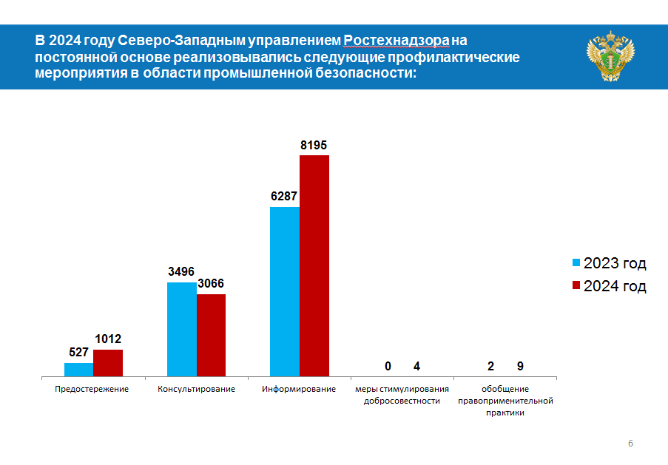

юридическим лицам, индивидуальным предпринимателям, эксплуатирующим опасные производственные объекты, было объявлено 1012 предостережений о недопустимости нарушения обязательных требований в области промышленной безопасности;

по обращениям юридических лиц, индивидуальных предпринимателей, эксплуатирующих опасные производственные объекты, осуществлено 3066 консультирований, включая письменное консультирование по вопросам, касающимся разъяснений: положений нормативных правовых актов, содержащих обязательные требования, оценка соблюдения которых осуществляется в рамках федерального государственного надзора; положений нормативных правовых актов, регламентирующих порядок осуществления федерального государственного надзора;

осуществлялось информирование юридических лиц и индивидуальных предпринимателей по вопросам соблюдения обязательных требований промышленной безопасности посредством размещения соответствующих сведений на официальных сайтах Ростехнадзора и его территориальных органов в сети «Интернет»:

размещались и поддерживались в актуальном состоянии:

сведения об изменениях, внесённых в нормативные правовые акты, регулирующие осуществление государственного контроля (надзора), о сроках и порядке их вступления в силу;

сведения о способах получения консультаций по вопросам соблюдения обязательных требований;

сведения о применении контрольным (надзорным) органом мер стимулирования добросовестности контролируемых лиц;

сведения о порядке досудебного обжалования решений контрольного (надзорного) органа, действий (бездействия) его должностных лиц;

проведены обсуждения правоприменительной практики;

в журнал «Берг-Коллегия» направлены сведения о контрольной (надзорной) деятельности, информационные материалы;

От юридических лиц и индивидуальных предпринимателей, эксплуатирующих опасные производственные объекты, с целью проведения оценки добросовестности, предусматривающей оценку соответствия организации, эксплуатирующей опасные производственные объекты, критериям добросовестности, поступило 4 заявления, по результатам рассмотрения которых принято решение о соответствии критериям добросовестности в отношении 2 организаций.

Анализ правоприменительной практики показывает, что основной причиной снижения уровня промышленной безопасности является:

большое количество находящегося в эксплуатации оборудования, отработавшего свой расчётный срок службы (ресурс);

низкий уровень исполнительской дисциплины обслуживающего оборудование персонала, руководителей и специалистов предприятий (организаций), осуществляющих его эксплуатацию, ремонт, освидетельствование, диагностирование и экспертизу промышленной безопасности;

формальный подход руководителей, а также инженерно-технических работников организаций к осуществлению производственного контроля за соблюдением требований промышленной безопасности;

**Перейдем к вопросу осуществления государственного энергетического надзора**

При осуществлении федерального государственного энергетического надзора применяется следующие основные нормативные правовые акты:

Федеральный закон от 26.03.2003 № 35-ФЗ «Об электроэнергетике»;

Федеральный закон от 27.07.2010 № 190-ФЗ «О теплоснабжении»;

постановление Правительства Российской Федерации от 30.06.2021 № 1085 «О федеральном государственном энергетическом надзоре».

В 2024 году общее количество поднадзорных Северо-Западному управлению Ростехнадзора организаций составляет 23423, в том числе потребителей электроэнергии – 22000.

В 2024 году инспекторским составом допущено в эксплуатацию 4841 новых и реконструированных энергоустановок.

В 2024 году на поднадзорных объектах зарегистрирована 1 авария на объектах электроэнергетики, в 2023 году была авария на объекте теплоснабжения.

За отчётный период зарегистрировано 3 несчастных случаев со смертельным исходом на объектах электроэнергетики (в 2023 году – 2).

На ***слайде № 7*** представлена общая информация по количеству проверок и количеству выявленных нарушений в сравнении 2022-2024 гг. За отчетный период инспекторским составом Управления было проведено 99 проверок, из них плановых – 32 (в 2023 году – 41), внеплановых – 67 (в 2023 году – 17).

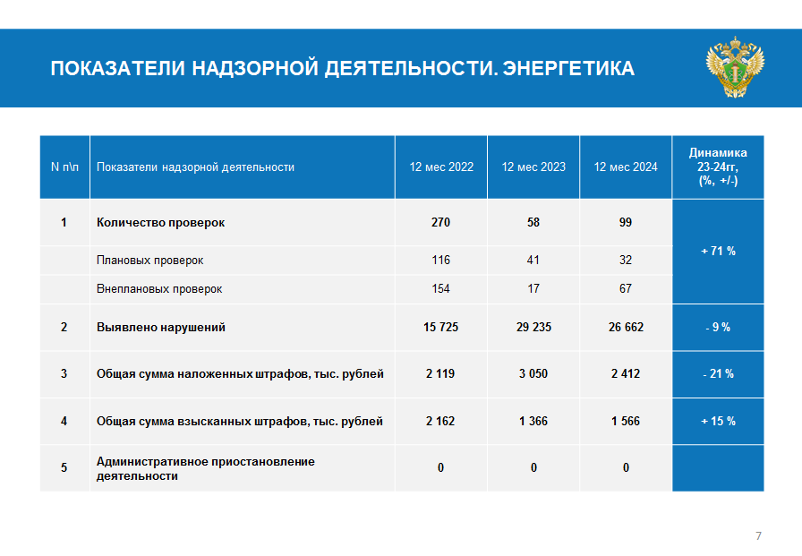

В ходе проведения контрольных (надзорных) мероприятий выявлено 26 662 нарушений обязательных требований. По результатам контрольных (надзорных) мероприятий назначено 500 административных наказаний. Административное приостановление деятельности не применялось.

На нарушителей обязательных требований в области федерального государственного энергетического надзора наложено 208 административных штрафов. Общая сумма наложенных административных штрафов составила 2411,5 тыс. рублей.

Случаев административного или судебного обжалования административных наказаний – 2, из них удовлетворено – 2 .

Случаев досудебного обжалования решений о проведении проверок, актов проверок, предписаний об устранении выявленных нарушений или действий (бездействия) должностных лиц Управления в рамках проверок – 1, из них удовлетворено – 0 .

Права юридических лиц и индивидуальных предпринимателей при организации и проведении контрольных (надзорных) мероприятий в 2024 году соблюдены.

К типичным нарушениям обязательных требований в рамках федерального государственного энергетического надзора следует отнести (***слайд № 8***):

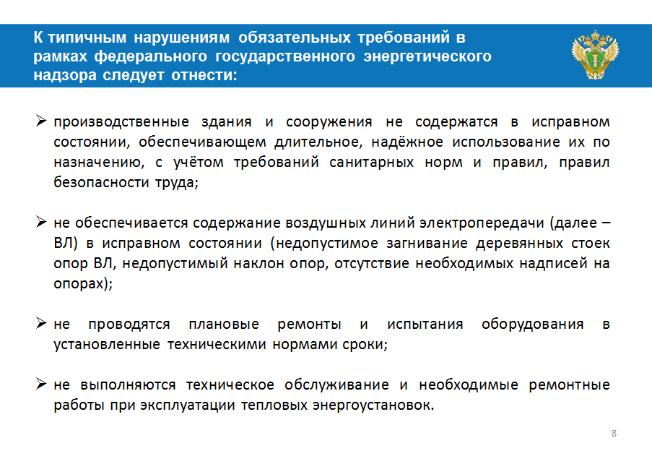

производственные здания и сооружения не содержатся в исправном состоянии, обеспечивающем длительное, надёжное использование их по назначению, с учётом требований санитарных норм и правил, правил безопасности труда;

не обеспечивается содержание воздушных линий электропередачи (далее – ВЛ) в исправном состоянии (недопустимое загнивание деревянных стоек опор ВЛ, недопустимый наклон опор, отсутствие необходимых надписей на опорах);

не проводятся плановые ремонты и испытания оборудования в установленные техническими нормами сроки;

не выполняются техническое обслуживание и необходимые ремонтные работы при эксплуатации тепловых энергоустановок.

В 2024 году в рамках проведения оценки готовности субъектов электроэнергетики к работе в осенне-зимний период 2024-2025 годов Северо-Западное управление Ростехнадзора приняло участие в работе комиссий, образованных органами местного самоуправления, по оценке готовности 1023 теплоснабжающих и теплосетевых организаций к предстоящему отопительному периоду. Было выявлено свыше 9866 нарушений требований по готовности.

Для достижения основных показателей результативности и эффективности профилактики рисков причинения вреда (ущерба) в 2024 году Северо-Западным управлением Ростехнадзора на постоянной основе реализовывались следующие мероприятия **(*слайд № 9-10*):**

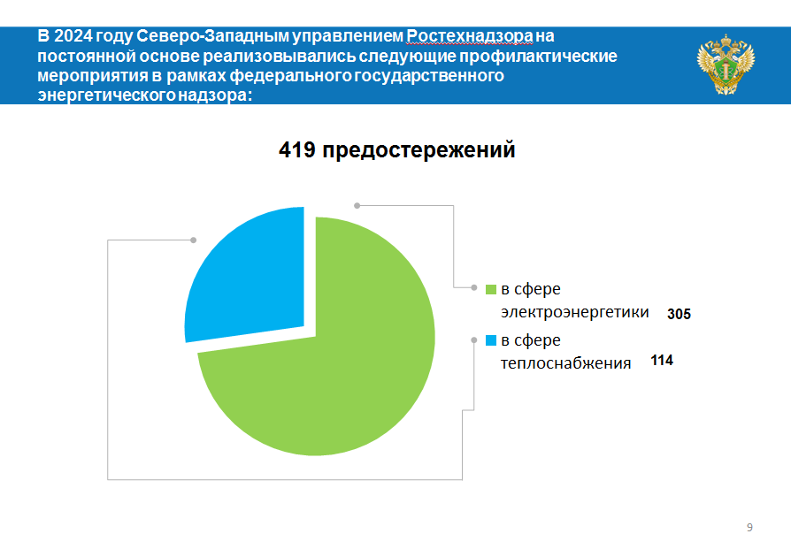

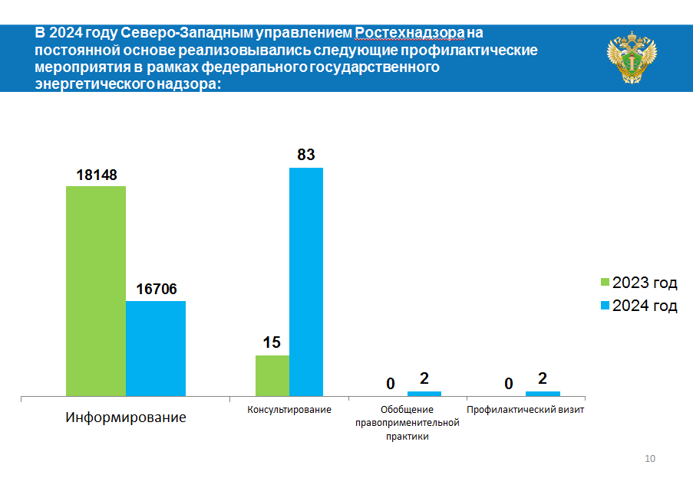

юридическим лицам, индивидуальным предпринимателям было объявлено **419 предостережений** о недопустимости нарушений обязательных требований в области федерального государственного энергетического надзора, из них:

в сфере электроэнергетики – 305;

в сфере теплоснабжения – 114.

осуществлялось информирование лиц по вопросам соблюдения обязательных требований, в том числе изменения обязательных требований, оценка соблюдения которых является предметом государственного контроля (надзора) в установленной сфере деятельности;

на официальном сайте Ростехнадзора в сети «Интернет» обеспечен доступ к открытым данным, содержащимся в информационных системах Ростехнадзора, с целью информирования контролируемых лиц по вопросам соблюдения обязательных требований в области федерального государственного энергетического надзора.

Анализ правоприменительной практики показывает, что основными причинами снижения уровня безопасности в области федерального государственного энергетического надзора является:

большое количество находящегося в эксплуатации оборудования, отработавшего свой расчётный срок службы (ресурс);

несвоевременное восполнение основных производственных фондов предприятий, необходимых для строительства, реконструкции, модернизации или эксплуатации энергоустановок;

техническое присоединение к существующим системам теплоснабжения новых потребителей без учёта пропускной способности тепловых сетей и модернизации основного тепломеханического оборудования на более производительное.

**Федеральный государственный надзор в области безопасности гидротехнических сооружений**

При осуществлении федерального государственного надзора в области безопасности гидротехнических сооружений применяются следующие основные нормативные правовые акты:

Федеральный закон от 21 июля 1997 г. № 117-ФЗ «О безопасности гидротехнических сооружений»;

Положение о федеральном государственном надзоре в области безопасности гидротехнических сооружений, утверждённое постановлением Правительства Российской Федерации от 30 июня 2021 г. № 1080.

Общее количество поднадзорных Северо-Западному управлению Ростехнадзора ГТС (комплексов ГТС) составляет 702 (***слайд № 11***), из них:

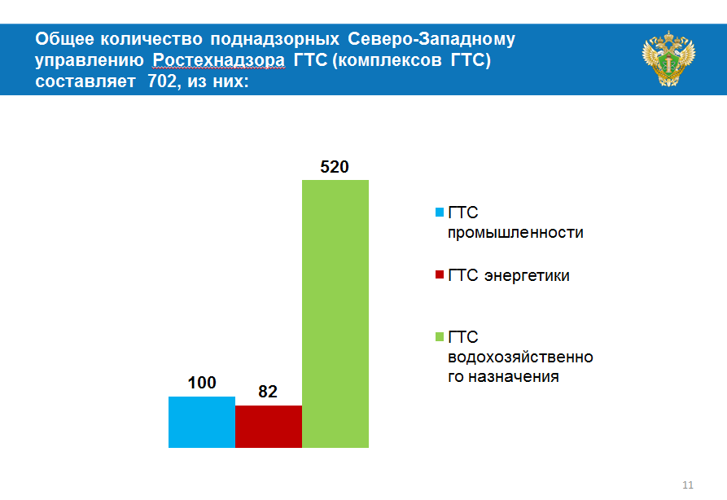

100 ГТС (комплексов ГТС) промышленности;

82 ГТС (комплексов ГТС) энергетики;

520 ГТС (комплексов ГТС) водохозяйственного назначения ГТС.

Количество организаций, эксплуатирующих гидротехнические сооружения, составило 225 .

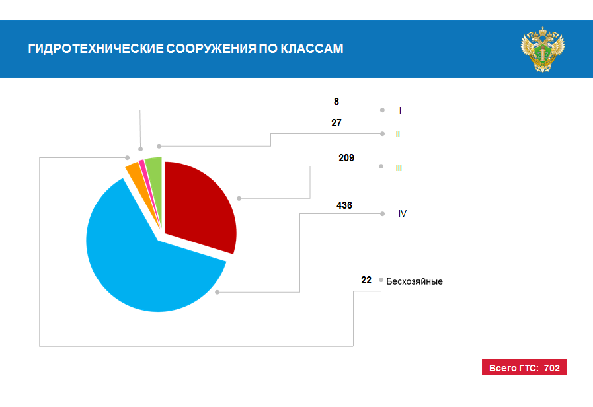

Шестой год наблюдается отсутствие аварий на подконтрольных гидротехнических объектах.

В 2024 году в рамках осуществления контрольной (надзорной) деятельности Северо-Западным управлением Ростехнадзора проведено 8 контрольных (надзорных) мероприятий (в 2023 году – 13), из них плановых – 3 (в 2023 году – 10), внеплановых – 5 (в 2023 году – 3) **(*слайд № 13*).**

В рамках режима постоянного государственного надзора проведено 89 контрольных (надзорных) действий (в 2023 году – 40).

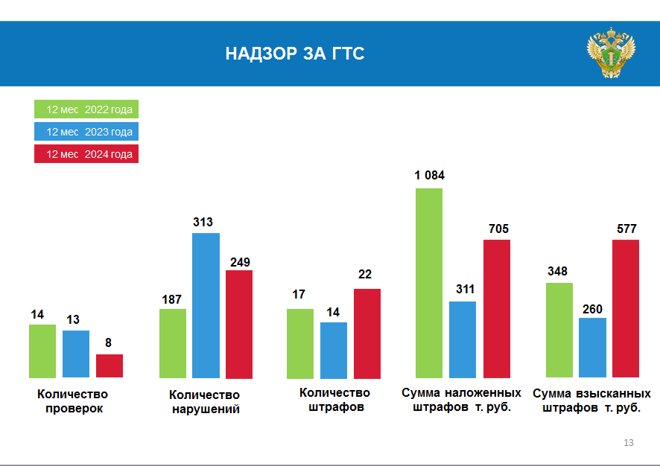

В ходе проведения контрольных (надзорных) мероприятий выявлено 249 нарушений обязательных требований. По результатам контрольных (надзорных) мероприятий назначено 35 административных наказаний. Административное приостановление деятельности не применялось.

На нарушителей обязательных требований в области безопасности гидротехнических сооружений наложено 22 административных штрафа. Общая сумма наложенных административных штрафов составила 705 тыс. рублей.

Случаев досудебного обжалования решений о проведении проверок, актов проверок, предписаний об устранении выявленных нарушений или действий (бездействия) должностных лиц Ростехнадзора в рамках проверок не зарегистрировано.

Права юридических лиц и индивидуальных предпринимателей при организации и проведении контрольных (надзорных) мероприятий в 2024 году соблюдены.

К типичным нарушениям обязательных требований в области безопасности гидротехнических сооружений следует отнести (***слайд № 14***):

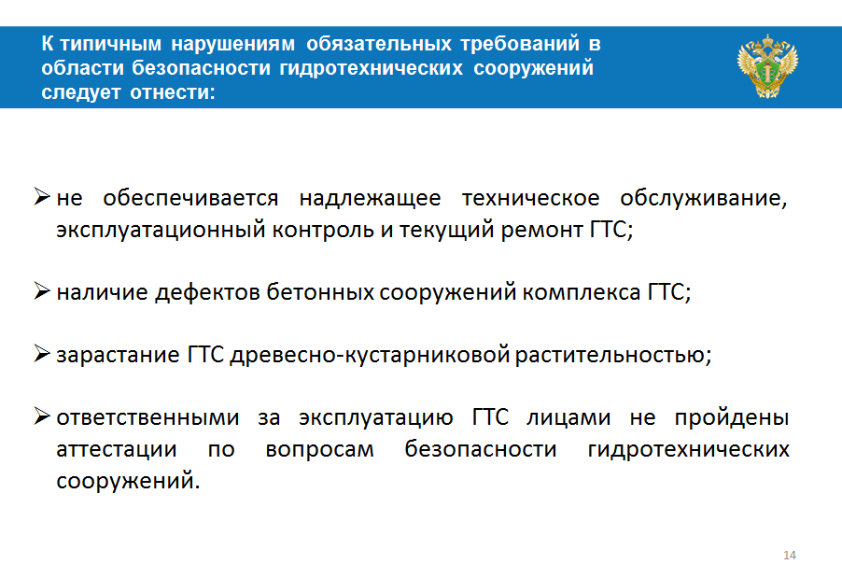

не обеспечивается надлежащее техническое обслуживание, эксплуатационный контроль и текущий ремонт ГТС;

наличие дефектов бетонных сооружений комплекса ГТС;

зарастание ГТС древесно-кустарниковой растительностью;

ответственными за эксплуатацию ГТС лицами не пройдены аттестации по вопросам безопасности гидротехнических сооружений.

Для достижения основных показателей результативности и эффективности профилактики рисков причинения вреда (ущерба) в 2024 году Северо-Западным управлением Ростехнадзора на постоянной основе реализовывались следующие мероприятия **(*слайд № 15*)**:

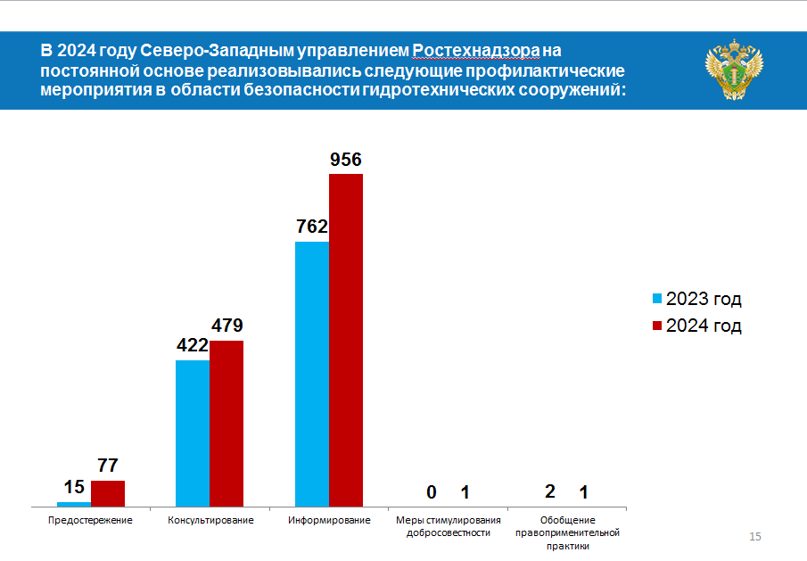

в отношении 43 организации, эксплуатирующей ГТС, было объявлено 77 предостережений о недопустимости нарушений обязательных требований в области безопасности гидротехнических сооружений, осуществлено 479 консультирований;

осуществлялось информирование лиц по вопросам соблюдения обязательных требований, в том числе изменения обязательных требований, оценка соблюдения которых является предметом государственного контроля (надзора);

на официальном сайте Ростехнадзора в сети «Интернет» обеспечен доступ к открытым данным с целью информирования контролируемых лиц по вопросам соблюдения обязательных требований в области безопасности гидротехнических сооружений;

проводилась работа по консультированию поднадзорных предприятий по вопросам, касающимся соблюдения требований безопасности при эксплуатации опасных объектов;

направлены информационные письма с рекомендациями о проведении необходимых организационных, технических мероприятий, направленных на внедрение и обеспечение соблюдения обязательных требований.

От юридических лиц и индивидуальных предпринимателей, эксплуатирующих гидротехнические сооружения, с целью проведения оценки добросовестности, предусматривающей оценку соответствия организации, эксплуатирующей гидротехнические сооружения, критериям добросовестности, поступило 1 заявлений, по результатам рассмотрения которых принято решение о несоответствии критериям добросовестности.

Анализ правоприменительной практики показывает, что основной причиной снижения уровня безопасности в области безопасности гидротехнических сооружений является:

большое количество находящегося в эксплуатации оборудования, отработавшего свой расчётный срок службы (ресурс);

низкий уровень исполнительской дисциплины обслуживающего оборудование персонала, руководителей и специалистов предприятий (организаций), осуществляющих его эксплуатацию, ремонт, освидетельствование, диагностирование;

наличие ГТС, отработавших свой нормативный срок.

**Федеральный государственный строительный надзор**

При осуществлении федерального государственного строительного надзора применяются следующие основные нормативные правовые акты:

Градостроительный кодекс Российской Федерации;

Федеральный закон от 29 декабря 2004 г. № 191-ФЗ «О введении   
в действие Градостроительного кодекса Российской Федерации»;

постановление Правительства Российской Федерации от 30 июня 2021 г. № 1087 «Об утверждении Положения о федеральном государственном строительном надзоре».

В 2024 году федеральный государственный строительный надзор осуществлялся в отношении 492 объектов капитального строительства.

В 2024 году случаев причинения вреда (ущерба) охраняемым законом ценностям не зафиксировано (в 2023 году – 0).

При осуществлении федерального государственного строительного надзора в 2024 году Северо-Западным управлением Ростехнадзора проведено 701 контрольных (надзорных) мероприятия деятельности юридических лиц, индивидуальных предпринимателей, осуществляющих строительство, реконструкцию объектов капитального строительства (в 2023 году – 698), из них 673 контрольных (надзорных) мероприятий проведено по программе проверок (436 – при строительстве, 237 – при реконструкции объектов), 28 контрольных (надзорных) мероприятий проведено по иным основаниям (7 – при строительстве, 28 – на объектах, подлежащих реконструкции).

На **слайде № 16** представлены показатели надзорной деятельности при осуществлении федерального государственного строительного надзора.

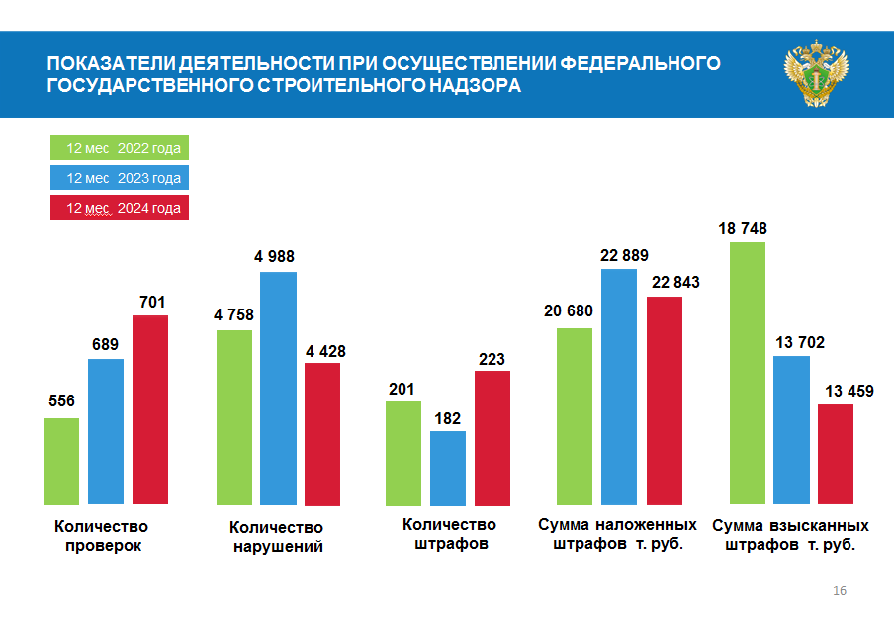

В ходе проведения контрольных (надзорных) мероприятий в отношении юридических лиц, индивидуальных предпринимателей Северо-Западным управлением Ростехнадзора в 2024 году было выявлено 4428 нарушений (при строительстве объектов – 2791, при реконструкции объектов – 1637)

По результатам проведённых в 2024 году контрольных (надзорных) мероприятий и выявленных административных правонарушений назначено 404 административных наказания, в том числе в виде административных штрафов – 223, предупреждений – 181, административных приостановлений деятельности – 0.

Сумма наложенных административных штрафов составила 22843 рублей.

Случаев административного и судебного оспаривания решений, действий (бездействия) Ростехнадзора и его должностных лиц: не зарегистрировано.

К типичным нарушениям в сфере федерального государственного строительного надзора относятся **(слайд № 17):**

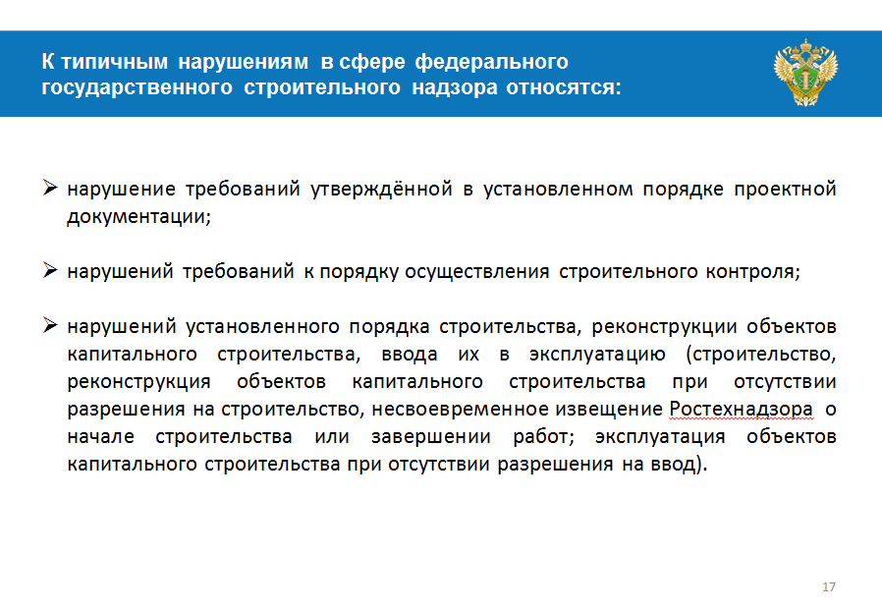

нарушение требований утверждённой в установленном порядке проектной документации;

нарушений требований к порядку осуществления строительного контроля;

нарушений установленного порядка строительства, реконструкции объектов капитального строительства, ввода их в эксплуатацию (строительство, реконструкция объектов капитального строительства при отсутствии разрешения на строительство, несвоевременное извещение Ростехнадзора о начале строительства или завершении работ; эксплуатация объектов капитального строительства при отсутствии разрешения на ввод).

Для достижения основных показателей результативности и эффективности профилактики рисков причинения вреда (ущерба) Северо-Западным управлением Ростехнадзора в 2024 году было проведено 672 профилактических мероприятия, в том числе (***слайд № 18***):

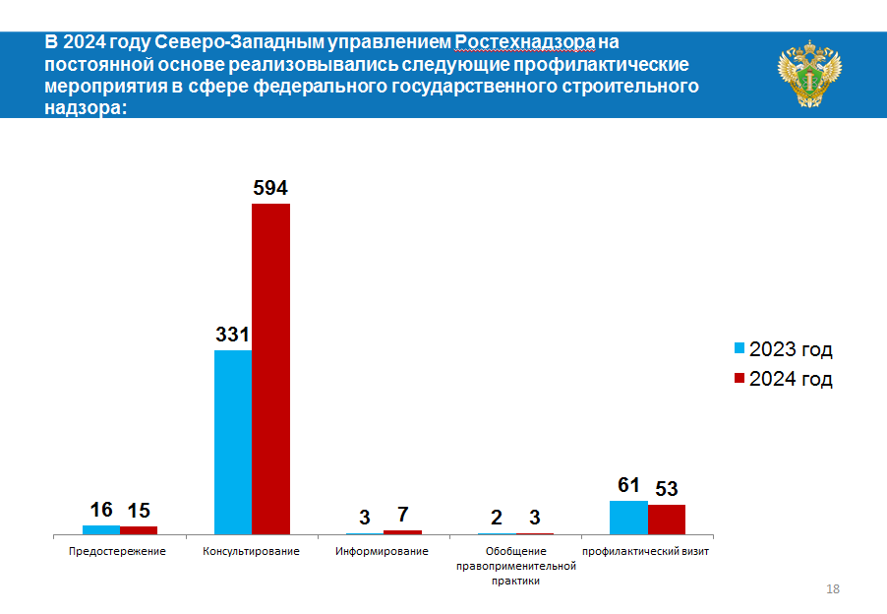

выдано 15 предостережений о недопустимости нарушений требований законодательства;

осуществлялось информирование 7;

проведено консультирований 594;

профилактический визит 53.

Необходимо отметить, что Северо-Западное управление Ростехнадзора в своей деятельности ставит в приоритет профилактические мероприятия, направленные на снижение риска причинения вреда (ущерба), по отношению к проведению контрольных (надзорных) мероприятий, как и закреплено в статье 8 Федерального закона от 31.07.2020 № 248-ФЗ «О государственном контроле (надзоре) и муниципальном контроле».

На **слайде** представлена обобщенная информацияо проведенных Северо-Западным управлением Ростехнадзора профилактических мероприятиях в 2024 году.

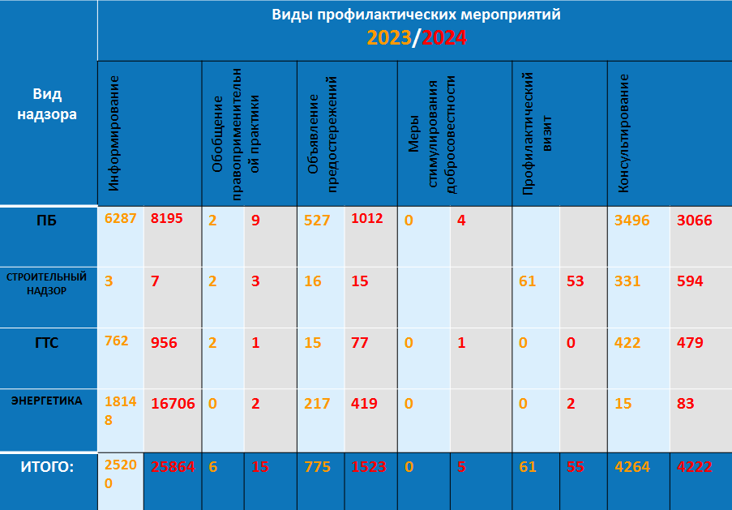

В 2025 году расширяется перечень возможных видов профилактических мероприятий в федеральном государственном надзоре в области промышленной безопасности (добавляются профилактические визиты), в федеральном государственном надзоре в области энергетического надзора (добавляется консультирование, профилактические визиты).

Необходимо отметить, что обязательный профилактический визит не предусматривает отказ контролируемого лица от его проведения.

**Благодарю за внимание!**